BPV opdracht BOL

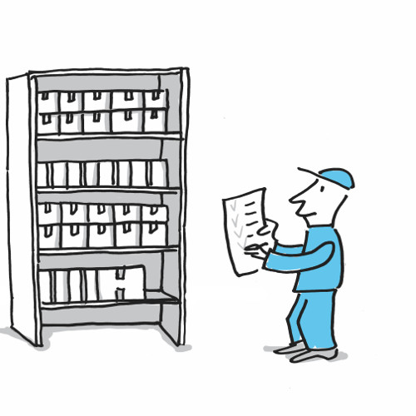
De klant centraal en inrichten van ruimtes.

Naam student

Naam BPV docent

Naam BPV bedrijf

Naam BPV begeleider

Inhoud
De klant centraal en inrichten van ruimtes. 1
Inleiding 3
Opdracht De klant centraal 5
Opdracht 2: Inrichten van ruimtes. 9
Bijlage 1. Urenregistratie 14
Bijlage 2: 360 GRADEN FEEDBACK BEROEPSHOUDING 15

Inleiding

Beste student,
Je hebt nu al even stage gelopen. Inmiddels ken je jouw stageplek al beter. Deze periode staan klachtgericht en inrichten van ruimtes in het middelpunt. Bekijk de opdrachten goed en bespreek deze met je begeleider. Het advies is om niet te wachten met het maken van de opdrachten maar aan het begin van de periode een planning te maken met je begeleider wanneer je ze gaat doen.
We wensen je heel veel plezier en succes bij het maken van de opdrachten. Wanneer je er niet uit komt met de opdrachten vraag dan je BPV docent.

Team Servicemedewerker Breed

Opdracht De klant centraal
In dit thema ga je aan de slag met gastvrijheid op jouw werkplek. Je gaat kijken hoe dit binnen jouw organisatie is geregeld en wat jouw taken hierin zijn. Je gaat een gesprek voeren met een klant/collega om jou gastvrijheid te oefenen en te toetsen. Dit doe je aan hand van de vijf stappen in de opdracht:
- Voorbereiden
- Plannen
- Uitvoeren
- Check
- Reflectie

(A) Voorbereiden
Gastvrijheid is een term die niet alleen in de horeca maar ook in andere sectoren wordt gebruikt. Ook als je thuis bent en gasten ontvangt, moet je gastvrij zijn. De mate waarin je gastvrij bent verschilt per bedrijf, situatie en soort gasten. Belangrijk is dat je altijd gastvrij bent. Alleen de wijze waarop zal verschillen. In deze eerste stap ga jij je verdiepen in het onderwerp.

Kennisvragen
- Wat zijn de vier marketing P’s?
…............................................................................................................................................................................................................................................................................................................................................................................................................................................................................................................................................................................................................................................
- Wat betekent sociale hygiëne?
…............................................................................................................................................................................................................................................................................................................................................................................................................................................................................................................................................................................................................................................
- Leg in eigen worden de volgende begrippen uit:
- Tutoyeren
- Etiquetteregels
- HACCP
….............................................................................................................................................................................................................................................................................................................................................................................................................................................................................................................................................................................................................................................
- Wat is product- en warenkennis?
….............................................................................................................................................................................................................................................................................................................................................................................................................................................................................................................................................................................................................................................
- Hoe kan je zelf product- en warenkennis opdoen?
…............................................................................................................................................................................................................................................................................................................................................................................................................................................................................................................................................................................................................................................
- Waarom is de uitstraling van een bedrijf belangrijk voor de gasten?
........................................................................................................................................................................................................................................................................................................................

Zoek de volgende vragen uit op je werkplek
7. Hoe worden gasten in jouw organisatie ontvangen?
........................................................................................................................................................................................................................................................................................................................
8. Hoe worden de gasten behandeld tijdens het verblijf?
........................................................................................................................................................................................................................................................................................................................
9. Hoe wordt er in jouw organisatie afscheid genomen van de gasten?
........................................................................................................................................................................................................................................................................................................................
10. Hoe worden klachten in jouw bedrijf opgelost?
........................................................................................................................................................................................................................................................................................................................
11. Welke huisregels gelden er in jouw organisatie?
........................................................................................................................................................................................................................................................................................................................

(B) Plannen
In dit thema is er een uitvoeringsopdracht. Deze opdracht staat hieronder kort beschreven met een schema om deze opdracht te plannen. In deze stap ga je de opdracht alleen nog maar plannen bij de volgende stap ga je de opdracht daadwerkelijk uitvoeren.
Opdracht 1: Oefen met mensen te woord staan
- Wees vriendelijk, beleefd en gastvrij.
- Stel je professioneel op, je bent het visitekaartje van het bedrijf.
- Beantwoord eventuele vragen.
- Informeer regelmatig naar de tevredenheid van de cliënten, klanten of gasten door gerichte vragen te stellen.
- Stel vragen als je iets niet begrijpt.
- Geef bijzonderheden door aan je leidinggevende.
- Werk volgens de bedrijfsvoorschriften.
Plannen van de opdracht
Vraag | Afspraak/ voorbereiding
Wie heb je nodig voor de uitvoering van de opdracht?
Welke hulpmiddelen of materialen heb je nodig?
Waar ga je dit doen?
Wanneer ga je dit doen?
Welke afspraken moet je maken?
Is je begeleider op de hoogte?

(C ) Uitvoeren van de opdracht
Opdracht 1 Sta cliënten, klanten of gasten te woord
Opdracht | Gedaan?
Wees vriendelijk, beleefd en gastvrij.

Stel je professioneel op, je bent het visitekaartje van het bedrijf.

Beantwoord eventuele vragen.

Informeer regelmatig naar de tevredenheid van de cliënten, klanten of gasten door gerichte vragen te stellen.

Stel vragen als je iets niet begrijpt.

Geef bijzonderheden door aan je leidinggevende.

Werk volgens de bedrijfsvoorschriften.

Feedback begeleider:  Wat ging goed?  Wat kan de volgende keer beter? | Handtekening begeleider

(D) Checken
Om te controleren of je alles hebt gedaan gebruik je de onderstaande checklist. Zet een vinkje in het hokje wat je hebt gedaan. De punten die overblijven kan je in je evaluatie zetten. Waarom heb je deze punten niet gedaan? Wanneer ga je dit inhalen?
- Ik heb mij op de behoeften en verwachtingen van de cliënt, klant of gast gericht
- Ik heb de instructies en procedures opgevolgd
- Ik heb samengewerkt en overlegd
- Ik heb ethisch en integer gehandeld
- Ik heb de uitgevoerde werkzaamheden gerapporteerd
- Ik heb de bewijsstukken verzameld

(E ) Reflectie
Voor het aanleren van beroepsvaardigheden is het belangrijk te reflecteren. Wat ging goed? Wat ging minder goed? En wat zou je willen oefenen? Geef antwoord op de vragen:

- Hoe was het om aan deze opdracht te werken?
…............................................................................................................................................................................................................................................................................................................................................................................................................................................................................................................................................................................................................................................
- Wat ging goed? Waar ben je trots op?
…............................................................................................................................................................................................................................................................................................................................................................................................................................................................................................................................................................................................................................................
- Wat kan de volgende keer beter?
….............................................................................................................................................................................................................................................................................................................................................................................................................................................................................................................................................................................................................................................
- Wat heb je van de feedback geleerd?
….............................................................................................................................................................................................................................................................................................................................................................................................................................................................................................................................................................................................................................................
- Noteer waar je de volgende keer meer aandacht aan wil besteden?
….............................................................................................................................................................................................................................................................................................................................................................................................................................................................................................................................................................................................................................................

Opdracht 2: Inrichten van ruimtes.

Inrichten van ruimtes staan centraal in het beroep van een Servicemedewerker Breed en is het van belang dat we dit gaan oefenen op de stageplek. Aangezien de feestdagen voor de deur staan, gaan we dit combineren. Je gaat in overleg met je BPV begeleider ervoor zorgen dat de ruimte(s) waarin jij werkt in de sfeer van de feestdagen komen, dit mag bijvoorbeeld sinterklaas zijn maar ook kerst. Je gaat onderzoek doen doormiddel van de vijf stappen hieronder:
- Voorbereiden
- Plannen
- Uitvoeren
- Check
- Reflectie

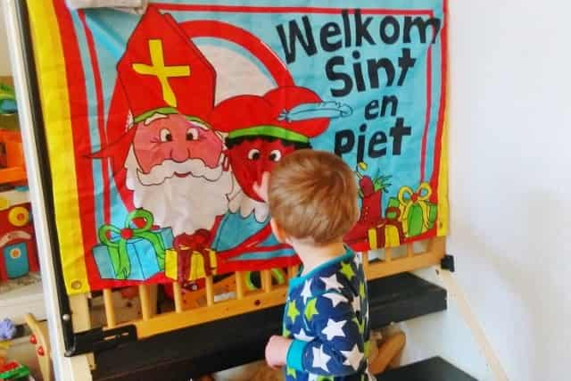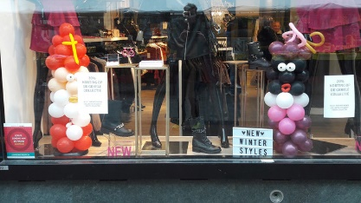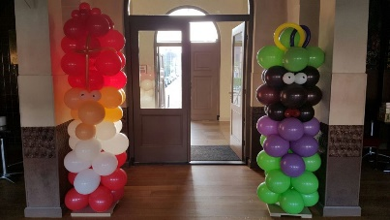

- Voorbereiden
Opdracht 1: Bedenk 4 ideeën over het inrichten van de ruimtes met betrekking tot de feestdagen.
1. ……………………………………………………………………………………………………………………………………………….
.………………………………………………………………………………………………………………………………………………
………………………………………………………………………………………………………………………………………………..
2. ……………………………………………………………………………………………………………………………………………….
.………………………………………………………………………………………………………………………………………………
………………………………………………………………………………………………………………………………………………..
3. ……………………………………………………………………………………………………………………………………………….
.………………………………………………………………………………………………………………………………………………
………………………………………………………………………………………………………………………………………………..
4. ……………………………………………………………………………………………………………………………………………….
.………………………………………………………………………………………………………………………………………………
………………………………………………………………………………………………………………………………………………..

Opdracht 2: Interview met BPV begeleider:

- Wat wordt er voornamelijk gedaan met de ruimtes rondom de feestdagen?
………………………………………………………………………………………………………………………………………………..
………………………………………………………………………………………………………………………………………………..
………………………………………………………………………………………………………………………………………………..

- Zijn er materialen aanwezig om de ruimtes in de sfeer van de feestdagen te krijgen?
……………………………………………………………………………………………………………………………………………….
.………………………………………………………………………………………………………………………………………………
……………………………………………………………………………………………………………………………………………….
- Worden er ook activiteiten ondernomen voor deze dagen?
……………………………………………………………………………………………………………………………………………….
.………………………………………………………………………………………………………………………………………………
………………………………………………………………………………………………………………………………………………..

- Wie zijn er verantwoordelijk voor het inrichten van de ruimtes voor deze dagen?
……………………………………………………………………………………………………………………………………………….
.………………………………………………………………………………………………………………………………………………
………………………………………………………………………………………………………………………………………………..
- Zijn er ook dingen waar je rekening mee moet houden met het inrichten van de ruimtes?
……………………………………………………………………………………………………………………………………………….
.………………………………………………………………………………………………………………………………………………
………………………………………………………………………………………………………………………………………………..

(B) Plannen
In dit thema is er een uitvoeringsopdracht. Deze opdracht staat hieronder kort beschreven met een schema om deze opdracht te plannen. In deze stap ga je de opdracht alleen nog maar plannen bij de volgende stap ga je de opdracht daadwerkelijk uitvoeren.
Opdracht 1: Plan van aanpak
- Stel je professioneel op, je inrichting wordt het visitekaartje van het bedrijf.
- Beantwoord eventuele vragen.
- Informeer regelmatig naar de tevredenheid van de collega’s, cliënten, klanten of gasten door gerichte vragen te stellen.
- Stel vragen als je iets niet begrijpt.
- Geef bijzonderheden door aan je leidinggevende.
- Werk volgens de bedrijfsvoorschriften.
- Maak foto’s van het resultaat.

Plannen van de opdracht
Vraag | Afspraak/ voorbereiding
Wie heb je nodig voor de uitvoering van de opdracht?
Welke hulpmiddelen of materialen heb je nodig?
Waar ga je dit doen?
Wanneer ga je dit doen?
Welke afspraken moet je maken?
Is je begeleider op de hoogte?

(C ) Uitvoeren van de opdracht
Opdracht 1 Inrichten van ruimtes.
Opdracht | Gedaan?
- Stel je professioneel op, je inrichting wordt het visitekaartje van het bedrijf.

- Beantwoord eventuele vragen.

- Informeer regelmatig naar de tevredenheid van de collega’s, cliënten, klanten of gasten door gerichte vragen te stellen.

- Stel vragen als je iets niet begrijpt.

- Geef bijzonderheden door aan je leidinggevende.

- Werk volgens de bedrijfsvoorschriften.

- Foto’s van het eindresultaat.

Feedback begeleider:  Wat ging goed?  Wat kan de volgende keer beter? | Handtekening begeleider

(D) Checken
Om te controleren of je alles hebt gedaan gebruik je de onderstaande checklist. Zet een vinkje in het hokje wat je hebt gedaan. De punten die overblijven kan je in je evaluatie zetten. Waarom heb je deze punten niet gedaan? Wanneer ga je dit inhalen?
- Ik heb mij op de behoeften en verwachtingen van collega’s de cliënt, klant of gast gericht
- Ik heb de instructies en procedures opgevolgd
- Ik heb samengewerkt en overlegd
- Ik heb ethisch en integer gehandeld
- Ik heb de uitgevoerde werkzaamheden gerapporteerd
- Ik heb de bewijsstukken verzameld

(E ) Reflectie
Voor het aanleren van beroepsvaardigheden is het belangrijk te reflecteren. Wat ging goed? Wat ging minder goed? En wat zou je willen oefenen? Geef antwoord op de vragen:

- Hoe was het om aan deze opdracht te werken?
…............................................................................................................................................................................................................................................................................................................................................................................................................................................................................................................................................................................................................................................

- Wat ging goed? Waar ben je trots op?
…............................................................................................................................................................................................................................................................................................................................................................................................................................................................................................................................................................................................................................................
- Wat kan de volgende keer beter?
….............................................................................................................................................................................................................................................................................................................................................................................................................................................................................................................................................................................................................................................
- Wat heb je van de feedback geleerd?
….............................................................................................................................................................................................................................................................................................................................................................................................................................................................................................................................................................................................................................................
- Noteer waar je de volgende keer meer aandacht aan wil besteden?
….............................................................................................................................................................................................................................................................................................................................................................................................................................................................................................................................................................................................................................................

Bijlage 1. Urenregistratie
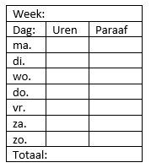

Bijlage 2: 360 GRADEN FEEDBACK BEROEPSHOUDING
Samenwerken en overleggen | GOED | VOLDOENDE | ONVOLDOENDE
Je luistert goed naar wat collega’s en begeleiders te zeggen hebben
Je overlegt op tijd en regelmatig met collega’s en begeleiders
Je weet wat je wel en wat je niet kunt zeggen
Je komt afspraken na
Je helpt collega’s als dit nodig is

Verantwoordelijkheid en zelfstandigheid | GOED | VOLDOENDE | ONVOLDOENDE
Je neemt initiatief binnen je eigen taken
Je vraagt op tijd hulp als dit nodig is
Je vertelt je begeleider wat je wel en niet gedaan hebt
Je gaat zorgvuldig om met middelen en materialen
Je houdt je aan regels en afspraken
Je blijft je werk doen als de situatie spannend wordt

Klantgericht / sociaal handelen | GOED | VOLDOENDE | ONVOLDOENDE
Je toont echte belangstelling voor de mensen waar je mee werkt
Je respecteert verschillen tussen mensen
Je draagt bij aan een positieve sfeer (op school en in het werk)
Je geeft anderen de ruimte om zich te uiten
Je gaat correct om met vertrouwelijke informatie
Je zoekt oplossingen als er een conflict of meningsverschil is

Opkomen voor jezelf (assertief reageren) | GOED | VOLDOENDE | ONVOLDOENDE
Je maakt uit jezelf contact met mensen in je werk
Je stelt vragen als iets niet duidelijk is
Je staat open voor nieuwe informatie
Je verantwoordt je eigen handelen
Je stelt je lerend op
Je geeft je eigen grenzen duidelijk aan
Je zet door, ook als het even tegen zit

Leren | GOED | VOLDOENDE | ONVOLDOENDE
Je gebruikt fouten om van te leren
Je vertelt collega’s en begeleiders wat je wilt leren
Je vertelt collega’s en begeleiders waar je onzeker over bent
Je zet door, ook als het even tegen zit
Je staat open voor nieuwe informatie
Je hebt er iets voor over om te leren (tijd en energie)

Evaluatie BPV gesprek | Opmerkingen/afspraken
Terugblik afgelopen periode Student
Terugblik afgelopen periode BPV begeleider

Bespreken 360 Feedback

Voortgang BPV opdrachten:
(Hoe heb je aan je opdrachten gewerkt)

Uren overzicht | - Voldaan  - Niet voldaan
Vooruitblik
(Afspraken en leerdoelen voor komende 10 weken)

Afronding stage:  P5 en P6 | Onvoldoende | Voldoende | Goed
Onderbouwing beoordeling:

Naam | Handtekening
Student
BPV begeleider
BPV docent

